Hódmezővásárhelyi SZC Szentesi Pollák Antal Technikum

**Vizsgaremek - PollakPizza**



Készítette: Huszár Imre, Héja Gábor, Sztojka Milán

Tartalomjegyzék

Bevezetés 3

Téma ismertetése 3

Téma választási indoklás 3

Fejlesztendő program funkciói 3

Célközönség 3

Fejlesztői útmutató 4

Fejlesztőkörnyezet és használt technológiák 4

Programnyelv és fejlesztőkörnyezet választásának indoklása 4

A rendszer telepítése és futtatása 4

Projekt struktúra 6

Adatbázis 6

Frontend 19

Backend 32

Tesztelés 51

Tesztfájlok 51

Tesztek futtatása 51

Példák 52

Hibakeresés 57

Felhasználói dokumentáció 59

Regisztráció 59

Bejelentkezés 61

Főoldal 63

Admin Felület 64

Rendelés kezelés oldal 66

Rendelés felület 69

# Bevezetés

## Téma ismertetése

A dolgozat egy olyan webalapú alkalmazás fejlesztésével foglalkozik, amely lehetővé teszi a felhasználók számára, hogy gyorsan és egyszerűen pizzát rendeljenek egy étterem weboldalán keresztül. A projekt célja egy felhasználóbarát és hatékony rendszer kialakítása, amely segíti a vendéglátóhelyeket online rendelési szolgáltatásuk optimalizálásában.

## Téma választási indoklás

A téma kiválasztása egy személyes tapasztalaton alapult: az egyik csapattag családtagja a vendéglátóiparban dolgozik, és a rendelési folyamat során felmerülő problémák inspiráltak minket a rendszer fejlesztésére. Úgy gondoltuk, hogy egy modern, letisztult és könnyen kezelhető rendelési platform létrehozásával hozzájárulhatunk a vendéglátás hatékonyságának növeléséhez.

## Fejlesztendő program funkciói

A rendszer fő funkciói közé tartozik:

* A pizzák böngészése és kiválasztása
* Kosárba helyezés és rendelés leadása
* Rendelés állapotának nyomon követése
* Felhasználói fiók létrehozása és kezelése

## Célközönség

A program elsődlegesen vendéglátóhelyek és pizzériák számára készült, akik online rendelési lehetőséget szeretnének biztosítani ügyfeleiknek. Emellett azokat a felhasználókat célozza meg, akik szeretnének gyorsan, kényelmesen és egyszerűen pizzát rendelni online.

# Fejlesztői útmutató

## Fejlesztőkörnyezet és használt technológiák

### Hardveres környezet

A fejlesztéshez használt számítógépek főként Intel Core i3-6100 processzorral és 8 GB RAM-mal rendelkeztek. Ez elegendő teljesítményt biztosított a fejlesztési és tesztelési folyamatokhoz.

### Fejlesztés során használt szoftverek

A projekt megvalósításához az alábbi szoftvereket és eszközöket használtuk:

* Visual Studio Code (VSC) – Kódszerkesztő és fejlesztői környezet
* XAMPP – Lokális szerverkörnyezet PHP és MySQL futtatásához
* MySQL – Az adatbázis-kezeléshez
* Google Chrome – A webalkalmazás teszteléséhez
* Node.js (20.17.0 verzió) – A backend fejlesztéséhez
* GitHub – Verziókezeléshez és a kód tárolására
* Trello – Feladatmenedzsment és csapatmunka szervezésére
* Gmail chat – A mindennapi kommunikáció biztosítására
* A Word kizárólag a dokumentáció elkészítéséhez volt szükséges.

## Programnyelv és fejlesztőkörnyezet választásának indoklása

A projekt fejlesztése során a JavaScript nyelvet használtuk mind a frontend, mind a backend oldalon, mivel széles körben támogatott, dinamikus és hatékony megoldást kínál a webalkalmazások fejlesztésére. A Node.js választása azért történt, mert lehetővé teszi a gyors és aszinkron szerveroldali műveletek végrehajtását, ami elengedhetetlen egy valós idejű rendelési rendszer esetében.

A fejlesztőkörnyezetként a Visual Studio Code-ot választottuk, mert könnyen testreszabható, számos bővítménnyel támogatott, és hatékonyan kezeli a JavaScript-alapú projekteket.

## A rendszer telepítése és futtatása

### Frontend indítása

* Navigálj a projekt mappájába:

cd PollakPizza

* Telepítsd a szükséges csomagokat:

npm install

* Indítsd el a weboldalt:

npm run dev

### Backend indítása

* Navigálj a backend mappába:

cd PollakPizza/backend

* Telepítsd a szükséges csomagokat:

npm install

* Töltsd fel az adatbázist:

Importáld a docs mappában található PZdatabase.sql fájlt a MySQL-be.

* Indítsd el a backend szervert:

node .

Ez a fejlesztési környezet biztosítja, hogy a rendszer megfelelően működjön, és gördülékeny online pizza rendelési élményt nyújtson a felhasználók számára.

# Projekt struktúra

## Adatbázis

Az adatbázis felépítése:

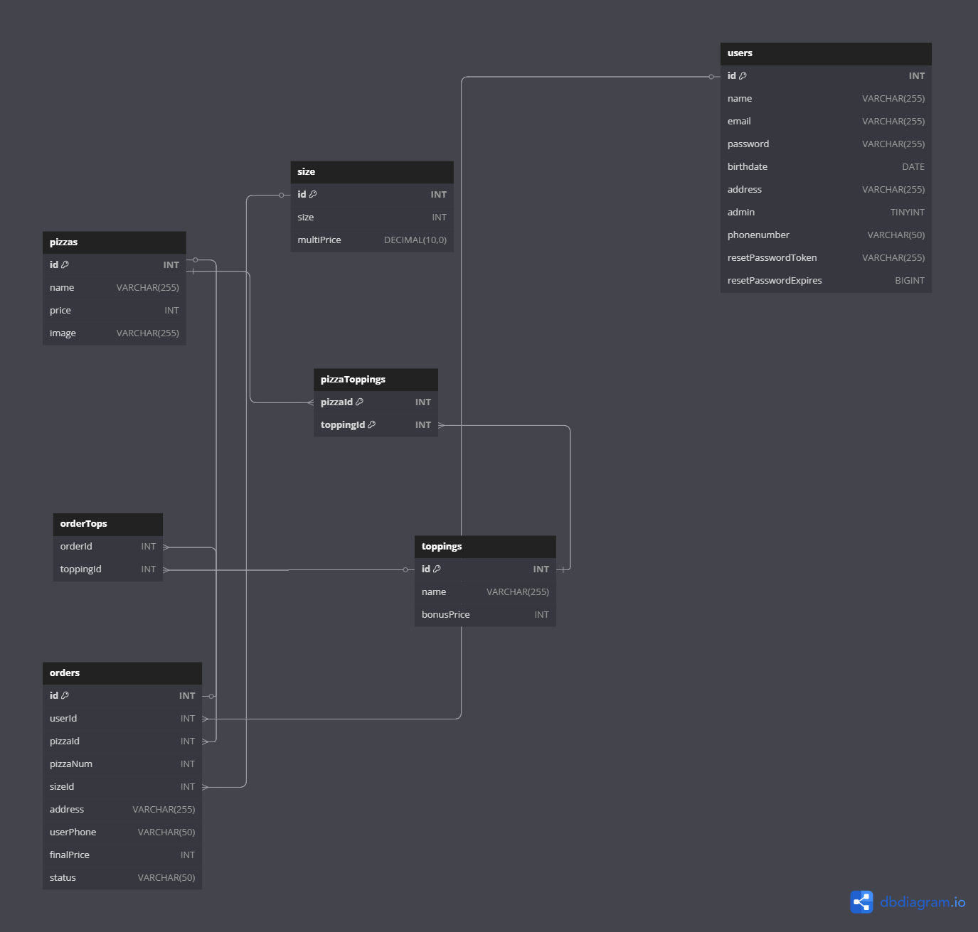Az alábbi adatbázis struktúra a pizzarendelő webalkalmazás adatait tárolja, és különböző táblák segítségével kezeli a felhasználók, rendeléseik, pizzák, méretek és feltétek közötti kapcsolatokat. Az adatbázis jól strukturált és kapcsolatokat teremt az egyes táblák között, hogy biztosítsa a hatékony és rugalmas adatkezelést.

### pizzas tábla:

A pizzas tábla a webalkalmazásban elérhető pizzák adatait tárolja. Minden rekord egy-egy pizza típusnak felel meg, amely tartalmazza a nevét, árát és a hozzá tartozó képet.

|  |  |  |
| --- | --- | --- |
| Oszlop | Típus | Leírás |
| id | INT | Egyedi pizza azonosító |
| name | VARCHAR(255) | A pizza neve (pl. Margherita) |
| price | INT | A pizza alapára. |
| image | VARCHAR(255) | URL útvonal a pizza képéhez. |

### size tábla:

A size tábla a különböző pizzaméreteket és azokhoz tartozó árnövekményeket tárolja. Minden rekord egy pizzaméretet jelöl, amelyhez egy hozzáadott ár tartozik.

|  |  |  |
| --- | --- | --- |
| Oszlop | Típus | Leírás |
| id | INT | Egyedi méret azonosító |
| size | INT | A pizza mérete (pl. 32). |
| multiPrice | Decimal(10,0) | Méret alapján árnövekmény. |

### toppings tábla:

A toppings tábla az elérhető pizzafeltéteket és azok többletköltségeit tárolja. Minden rekord egy-egy feltétet tartalmaz, amelyet a felhasználók hozzáadhatnak a pizzáikhoz, és amelyhez egy adott ár tartozik.

|  |  |  |
| --- | --- | --- |
| Oszlop | Típus | Leírás |
| id | INT | Egyedi feltét azonosító |
| name | VARCHAR(255) | A feltét neve (pl. Sajt). |
| bonusPrice | INT | A feltétért járó többletköltség |

### users tábla:

A users tábla a felhasználók adatait tárolja, akik regisztrálnak a rendszerben. Minden rekord egy-egy felhasználó adatait tartalmazza, mint például a nevét, e-mail címét, és a jelszavát.

|  |  |  |
| --- | --- | --- |
| Oszlop | Típus | Leírás |
| id | INT | Egyedi felhasználói azonosító |
| name | VARCHAR(255) | A felhasználó teljes neve |
| email | VARCHAR(255) | A felhasználó email címe |
| password | VARCHAR(255) | A felhasználó jelszava (titkosított) |
| birthdate | DATE | A felhasználó születési dátum |
| address | VARCHAR(255) | Kiszállítási cím. |
| admin | TINYINT | Admin státuszt jelöl (0/1). |
| phonenumber | VARCHAR(50) | Telefonszám |
| resetPasswordToken | VARCHAR(255) | Jelszó visszaállítási token |
| resetPasswordExpires | BIGINT | A visszaállító token lejárati ideje |

### orders tábla:

Az orders tábla a leadott pizzarendeléseket kezeli, és tárolja az egyes rendelésekkel kapcsolatos adatokat, például a rendelés dátumát, a felhasználót, aki leadta, és a rendelés állapotát.

|  |  |  |
| --- | --- | --- |
| Oszlop | Típus | Leírás |
| id | INT | Egyedi rendelési azonosító |
| userId | INT | Idegen kulcs a users táblára |
| pizzaId | INT | Idegen kulcs a pizzas táblára |
| pizzaNum | INT(11) | A rendelési pizza darabszáma |
| sizeId | INT | Idegen kulcs a size táblára. |
| address | VARCHAR(255) | A rendelés kiszállítási címe |
| userPhone | VARCHAR(50) | A rendelő telefonszáma |
| finalPrice | INT | A végleges ár |
| status | VARCHAR(50) | A rendelés státusza (pl. Kész). |

### orderTops tábla:

Az orderTops tábla a rendeléshez tartozó feltéteket tárolja. Mivel a rendeléshez több feltétel is hozzárendelhető, és egy feltét több rendeléshez is tartozhat, ez a tábla kezeli a több a többhöz kapcsolatot az orders és toppings táblák között.

|  |  |  |
| --- | --- | --- |
| Oszlop | Típus | Leírás |
| orderId | INT | Idegen kulcs az orders táblára |
| toppingId | INT | Idegen kulcs a toppings táblára. |

### pizzaToppings tábla:

A pizzaToppings tábla a pizzákhoz tartozó feltéteket tárolja. Mivel egy pizza több feltétet is tartalmazhat, és egy feltét több pizzán is szerepelhet, ez a tábla kezeli a több a többhöz kapcsolatot a pizzas és toppings táblák között.

|  |  |  |
| --- | --- | --- |
| Oszlop | Típus | Leírás |
| pizzaId | INT | Idegen kulcs a pizzas táblára |
| toppingId | INT | Idegen kulcs a toppings táblára. |

### Kapcsolatok

#### Egy-Többhöz kapcsolatok:

orders → users

orders → size

orders → pizzas

#### Több-Többhöz kapcsolatok:

pizzas ↔ toppings a pizzaToppings táblán keresztül.

orders ↔ toppings az orderTops táblán keresztül.

### Alapértelmezett Adatok:

#### Előre definiált pizzák:

|  |  |  |
| --- | --- | --- |
| Név | Ár(FT) | Kép URL |
| Margherita | 1000 | src/assets/image/pizzas.jpg |
| Pepperoni | 1200 | src/assets/image/pizzas.jpg |
| Hawaii | 1300 | src/assets/image/pizzas.jpg |
| Kukoricás | 1300 | src/assets/image/pizzas.jpg |
| Sonkás | 1300 | src/assets/image/pizzas.jpg |
| Kolbászos | 1300 | src/assets/image/pizzas.jpg |
| Baconos | 1300 | src/assets/image/pizzas.jpg |
| Sonkás-Gombás | 1300 | src/assets/image/pizzas.jpg |

#### Előre definiált feltétek:

|  |  |
| --- | --- |
| Név | Ár(FT) |
| Sajt | 200 |
| Pepperoni | 300 |
| Ananász | 250 |
| Sonka | 300 |
| Kukorica | 250 |
| Kolbász | 250 |
| Bacon | 250 |
| Gomba | 250 |
| Mozzarella | 250 |

#### Előre definiált méretek:

|  |  |
| --- | --- |
| Méret (cm) | Ár szorzó |
| 32 | 1 |
| 36 | 1,5 |
| 42 | 2 |
| 60 | 2,5 |

#### Pizza-Feltét Kapcsolatok:

|  |  |
| --- | --- |
| Név | Ár(FT) |
| Margherita | Sajt |
| Pepperoni | Sajt, Pepperoni |
| Hawaii | Sajt, Ananász, Sonka. |
| Kukoricás | Sajt, Kukorica |
| Sonkás | Sajt, Sonka |
| Kolbászos | Sajt, Kolbász |
| Baconos | Sajt, Bacon |
| Sonkás-Gombás | Sajt, Sonka, Gomba |

## Frontend

A frontend a Vue.js keretrendszerre épül, amely lehetővé teszi a komponensalapú fejlesztést és a dinamikus felhasználói felület kialakítását. A rendszer több főbb komponensből áll, melyek együtt biztosítják a webalkalmazás működését.

Megjegyzés: Az alábbi képeken szereplő kódrészletek illusztrációként szolgálnak – nem minden esetben tartalmazzák a teljes forráskódot.

### HomePage.vue:

A HomePage.vue komponens a webalkalmazás főoldala, ahol a felhasználók megtekinthetik az étlapot, böngészhetnek az elérhető pizzák között, és rendelhetnek pizzát. A komponens tartalmazza az étlapot, amely az összes elérhető pizzát listázza, valamint lehetőséget biztosít a felhasználóknak, hogy kiválasszák a kívánt pizzákat, és hozzáadják őket a kosárhoz.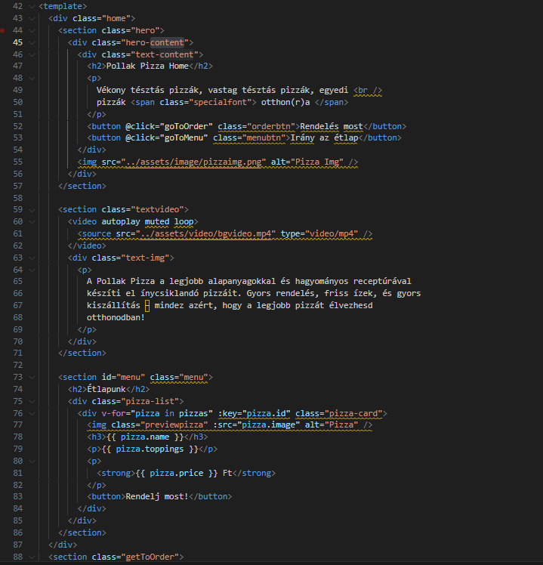

### MenuPage.vue:

A MenuPage.vue komponens az étlap oldal, ahol a felhasználók megtekinthetik az elérhető pizzák listáját, böngészhetnek azok között, és rendelhetnek pizzát. Az oldal dinamikusan jeleníti meg a pizzák neveit, áraikat, valamint a rendeléshez szükséges egyéb információkat.

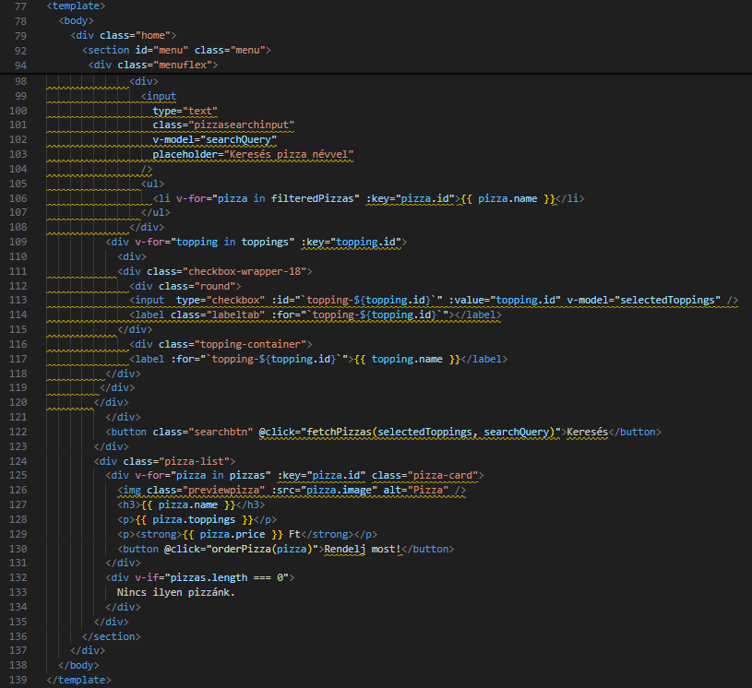

### AdminPage.vue:

Az AdminPage.vue komponens az adminisztrátori felületet biztosít, ahol az adminisztrátorok kezelhetik a pizzákat, felhasználókat, és egyéb adminisztratív funkciókat végezhetnek. Ez az oldal lehetővé teszi a pizzák hozzáadását, módosítását vagy törlését, valamint a felhasználók kezelését is.

### Footer.vue:

A Footer.vue komponens az oldalak alján elhelyezkedő láblécet biztosít, amely minden oldalra megjelenik, és tartalmazza a weboldal alapvető információit, mint például a kapcsolatokat, szerzői jogi adatokat, vagy a közösségi média hivatkozásokat.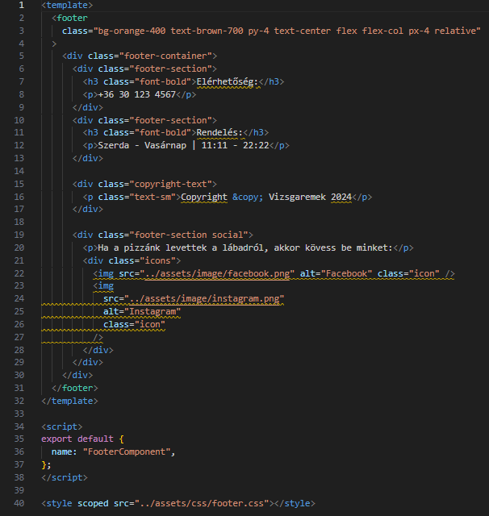

### ForgotPasswordPage.vue:

A ForgotPasswordPage.vue komponens egy olyan oldal, amelyen a felhasználók megadhatják a regisztrált e-mail címüket, hogy jelszóhelyreállító linket kapjanak. Ez segít a felhasználóknak abban, hogy új jelszót állíthassanak be, ha elfelejtették a korábbit.

### LoginPage.vue:

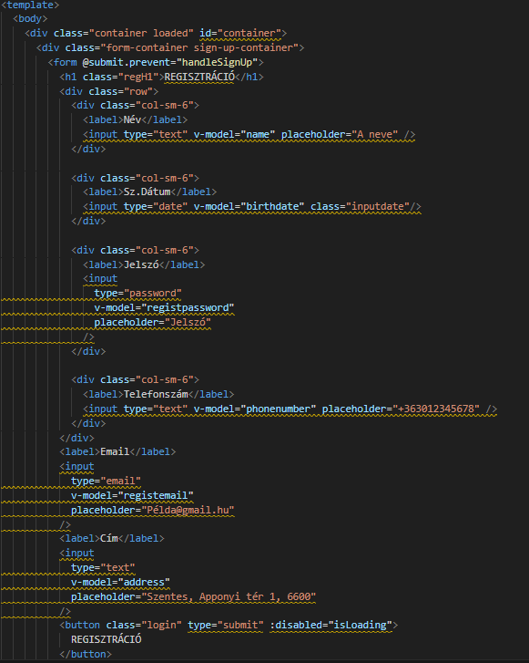A LoginPage.vue komponens az első oldal, amelyet a felhasználók látnak, amikor belépnek a weboldalra. Ezen az oldalon a felhasználók egyszerre bejelentkezhetnek, ha már regisztráltak, vagy regisztrálhatnak egy új fiókot, ha még nem rendelkeznek felhasználói fiókkal.

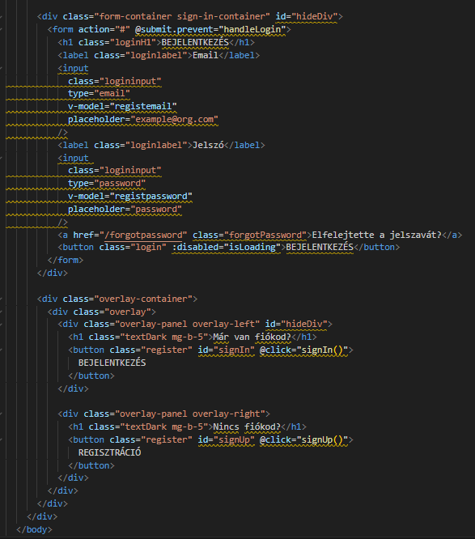

### Navbar.vue:

A Navbar.vue komponens a weboldal tetején található navigációs sávot biztosítja, amely lehetővé teszi a felhasználók számára, hogy könnyedén navigáljanak az oldalaink között. A navigációs sáv segít a felhasználóknak gyorsan elérni a különböző főbb oldalakat, mint a főoldal, étlap, kosár, admin felület, és más fontos részek.

### OrderPage.vue:

A CheckoutPage.vue komponens a rendelési oldal, ahol a felhasználók leadhatják rendeléseiket a weboldalon. Az oldal lehetőséget biztosít arra, hogy a felhasználók végigvigyék a rendelési folyamatot, válasszák ki a kívánt pizzákat, töltse ki a szükséges adatokat, és véglegesítsék a rendelést.

### OrdersPage.vue:

A OrdersPage.vue komponens az adminisztrátorok és dolgozók számára készült oldal, ahol nyomon követhetik a bejövő rendeléseket, és módosíthatják azok státuszát. Ez az oldal lehetővé teszi a rendelési adatok kezelését és frissítését a munkahelyi hatékonyság növelése érdekében.

### ProfilePage.vue:

A ProfilePage.vue komponens egy olyan oldal, ahol a felhasználók megtekinthetik és módosíthatják a rendszerben tárolt személyes adataikat. Ez az oldal lehetőséget biztosít a felhasználók számára, hogy frissítsék a profiljukat, így biztosítva a gyorsabb bejelentkezést és rendelést.

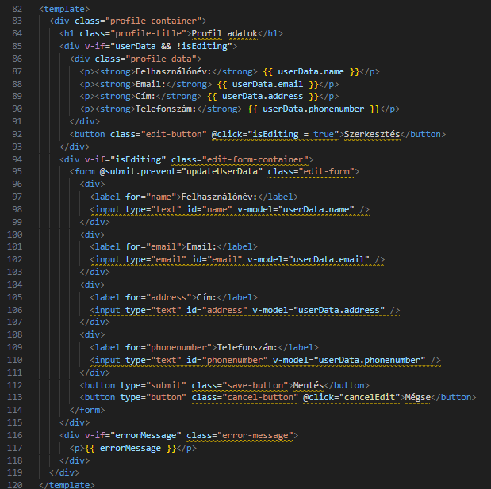

### ResetPasswordPage.vue:

A ResetPasswordPage.vue komponens azon oldal, ahol a felhasználók akkor tudják megváltoztatni elfelejtett jelszavukat, ha a regisztrált e-mail címükre küldött linkre kattintanak. Az oldal biztosítja a jelszó biztonságos visszaállításának folyamatát, amely segít a felhasználóknak gyorsan visszanyerni a hozzáférésüket a fiókjukhoz.

## Backend

A backend a Node.js környezetre és az Express.js keretrendszerre épül, amely lehetővé teszi egy stabil, bővíthető és jól strukturált szerveroldali alkalmazás létrehozását. A rendszer több főbb modulra tagolódik, amelyek külön-külön felelősek az egyes funkciók kezeléséért.

### app.js:

Az app.js a Node.js és Express alapú alkalmazásunk fő inicializáló fájlja, amely a szerver indításáért és a fő útvonalak beállításáért felelős. Az Express keretrendszert használva az alkalmazás biztosítja, hogy a felhasználók számára elérhető legyen minden szükséges API végpont, amelyek különböző funkciókat látnak el, mint például rendelésfelvétel, felhasználókezelés és egyéb szolgáltatások.

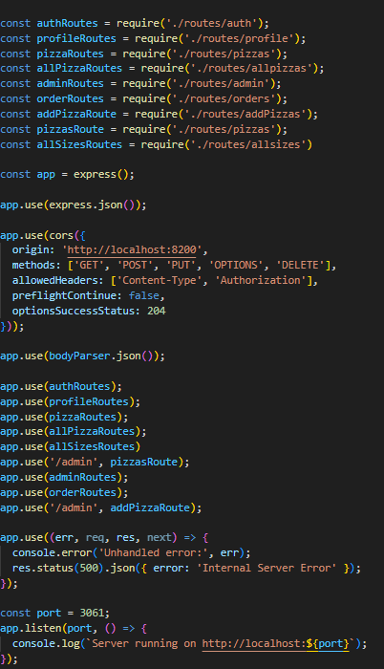

### routes:

A **routes** mappa és fájlok az alkalmazás különböző útvonalait (vagy endpointjait) kezelik. Az Express keretrendszerben az útvonalak határozzák meg, hogyan reagáljon az alkalmazás a bejövő HTTP kérésekre, például GET, POST, PUT, DELETE típusú kérésekre. Mivel a **routes** mappa általában az alkalmazás logikai struktúrájának központját képezi, itt történik a különböző erőforrások (például felhasználók, pizzák, rendelés) kezelésének és működésének beállítása.addPizzas.js: Pizza hozzáadására, és feltétek hozzáadására szolgál

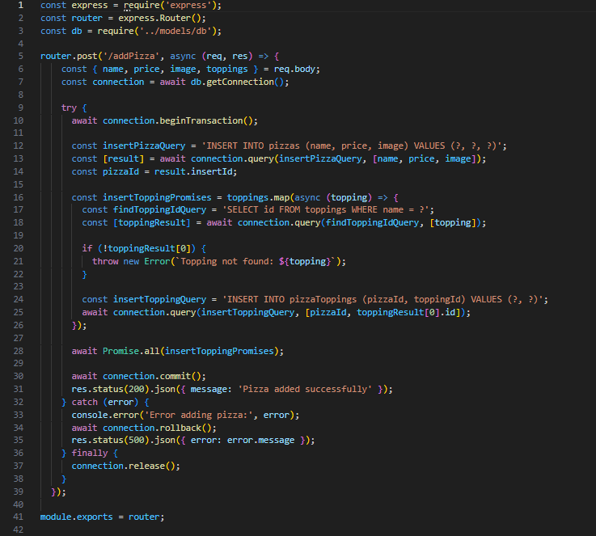

#### admin.js:

Az admin.js fájl az adminisztrátori felülethez kapcsolódó útvonalak kezeléséért felelős. Ezen keresztül az adminisztrátorok képesek kezelni a felhasználói adatokat, valamint figyelemmel kísérhetik és módosíthatják a rendeléseket. Az adminisztrátori funkciók általában magasabb szintű jogosultságokkal rendelkező felhasználók számára elérhetők, és az adminisztrátorok számára biztosítanak lehetőséget a rendszer kezelésére.

#### allpizzas.js:

Az allpizzas.js fájl egy egyszerű Express útvonalat tartalmaz, amely lehetővé teszi a felhasználók számára, hogy véletlenszerűen lekérdezzenek egy adott számú pizzát az adatbázisból. Ez a funkció hasznos lehet olyan esetekben, amikor szeretnénk egy változatos pizzaválasztékot kínálni a felhasználóknak, például a kezdőlap vagy étlap megjelenítésekor.

#### allsizes.js:

Az allsizes.js fájl egy Express útvonalat tartalmaz, amely lehetővé teszi, hogy lekérjük az összes pizzaméretet az adatbázisból. Ezt az útvonalat általában akkor használják, amikor a felhasználó szeretné megtekinteni az elérhető pizzaméreteket, például egy rendelés leadása előtt, hogy kiválaszthassa a kívánt pizzaméretet.

#### orders.js:

Az orders.js fájl egy Express útvonalat tartalmaz, amely a rendelésekkel kapcsolatos különböző műveleteket kezeli. Ez magában foglalja a rendelés lekérdezését, frissítését, a kész rendelés törlését, valamint az új rendelés feladását. Az útvonalak hasznosak lehetnek a rendelésekkel kapcsolatos adminisztrációs és felhasználói műveletek során.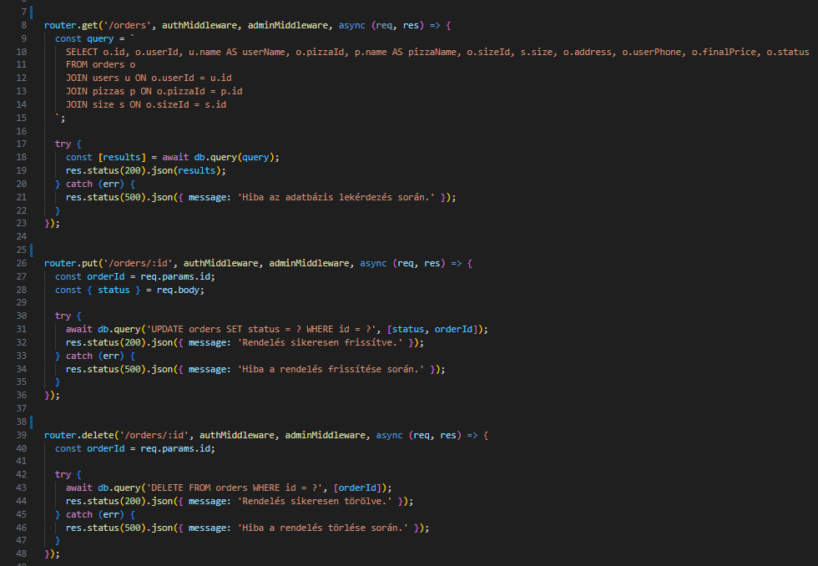

#### auth.js:

Az auth.js fájl az Express alkalmazásban található, és a felhasználók bejelentkezési és regisztrációs folyamatait kezeli. Az útvonalak segítségével a felhasználók regisztrálhatnak, bejelentkezhetnek, és kezelhetik a jelszavakat. Ezen kívül tartalmazhat token alapú autentikációt, mint például JWT (JSON Web Token), amely biztosítja a felhasználói munkamenetek biztonságos kezelését.

#### profile.js:

A profile.js fájl az Express alkalmazásban található, és a felhasználói profil kezeléséért felelős útvonalakat tartalmazza. A felhasználók ezen az útvonalon keresztül módosíthatják a saját adataikat, például nevüket, címüket, telefonszámukat vagy akár jelszavakat is. A profil adatainak frissítése biztonságos módon történik, és az adatok a backend adatbázisban frissülnek.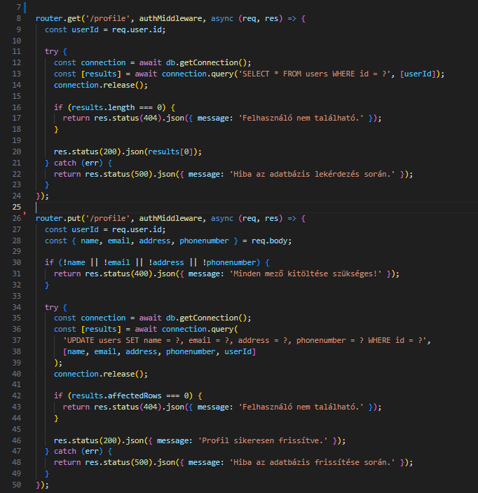

#### pizzas.js:

A pizzas.js fájl az Express alkalmazásban található, és a pizzák adatainak lekérdezéséért felelős útvonalat tartalmazza. Ennek az útvonalnak a feladata, hogy visszaadja a webalkalmazásban elérhető pizzák listáját, amely tartalmazza az egyes pizzák nevét, árát, és képet. Ezt az adatot az alkalmazás frontendjén használják a pizzák megjelenítésére, például az étlap oldalon.

### controllers:

A controllers mappa az Express alkalmazásban a különböző útvonalakhoz (routes) tartozó vezérlőket tartalmazza. A vezérlők felelnek az alkalmazás logikájáért, amely az útvonalak kéréseit kezeli, adatokat kér le az adatbázisból, és válaszokat küld a felhasználónak. A vezérlők segítenek elválasztani az alkalmazás üzleti logikáját az útvonalak kezelésétől, így tisztább és karbantarthatóbb kódot eredményeznek.

#### loginController.js:

A loginController.js felelős a felhasználók bejelentkezési folyamatának kezeléséért az Express alkalmazásban. Az alapvető logika a felhasználó hitelesítésére és érvényesítésére épül, hogy biztosítsuk, hogy csak azok férjenek hozzá a rendszerhez, akik érvényes bejelentkezési adatokat adtak meg.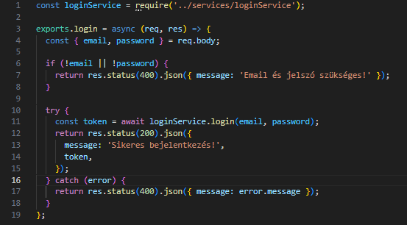

#### registerController.js:

A registerController.js a felhasználói regisztrációs folyamatot kezeli az Express alkalmazásban. Ez a vezérlő lehetővé teszi az új felhasználók számára, hogy regisztráljanak a rendszerben, ellenőrzi a beírt adatokat, titkosítja a jelszót, és létrehozza az új felhasználói fiókot.

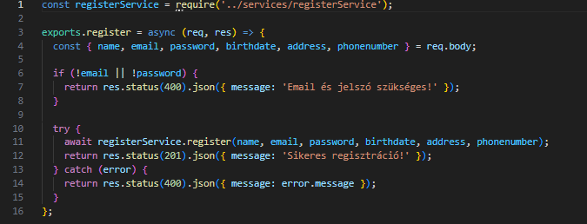

#### forgotPasswordController.js:

A forgotPasswordController.js vezérlő feladata, hogy kezelje a felhasználók jelszó visszaállítási kérelmeit. Ez az útvonal lehetővé teszi a felhasználók számára, hogy a regisztrált e-mail címük megadásával kérjenek egy jelszó helyreállító linket. Az e-mailben küldött link egy tokennel rendelkezik, amely a felhasználót a jelszó módosító oldalra irányítja.

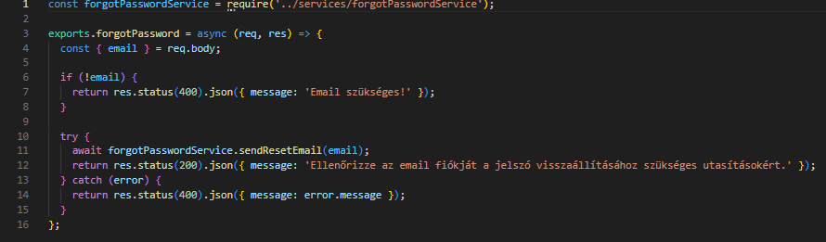

#### resetPasswordController.js:

A forgotPasswordController.js a felhasználók elfelejtett jelszavának kezelését végzi. A felhasználó megadja az e-mail címét, és a rendszer egy jelszó-visszaállító linket küld a megadott e-mail címre. Ez a vezérlő biztosítja, hogy az e-mail cím érvényes legyen, és ha létezik a rendszerben, elküldi a jelszó visszaállító linket, amely segítségével a felhasználó új jelszót állíthat be.

### services:

A services mappa az alkalmazás üzleti logikájáért felelős kódot tartalmazza. A vezérlők által hívott szolgáltatások kezelik az adatbázissal kapcsolatos műveleteket, valamint az alkalmazás üzleti logikáját, például a felhasználói adatok kezelését, az árak számítását, vagy egyéb összetett műveleteket. Az adatbázis műveletek elvégzése és a logika implementálása külön szolgáltatásokban történik, hogy a kód jól strukturált és karbantartható legyen.

#### loginService.js:

A loginService.js a bejelentkezési logikát kezeli. Feladata a felhasználó hitelesítése, amely a megadott e-mail cím és jelszó alapján történik. A bejelentkezés során az alkalmazás ellenőrzi, hogy a felhasználó létezik-e, és ha igen, akkor összehasonlítja a megadott jelszót a tárolt titkosított jelszóval. Ha a hitelesítés sikeres, egy JSON Web Token (JWT) kerül generálásra és visszaküldésre, amely a továbbiakban a felhasználó azonosítására szolgálhat.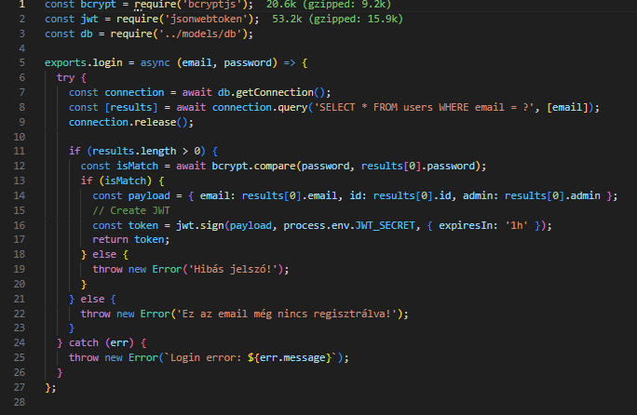

#### registerService.js:

A registerService.js felelős a felhasználók regisztrálásáért. A regisztrációs folyamat során a felhasználó megadja a szükséges adatokat, mint például a nevét, e-mail címét, jelszavát és egyéb elérhetőségi adatokat. A jelszót titkosítani kell, mielőtt tárolnánk az adatbázisban. Ha minden adat megfelelő, a felhasználó regisztrációja sikeres, és létrejön egy új rekord az adatbázisban.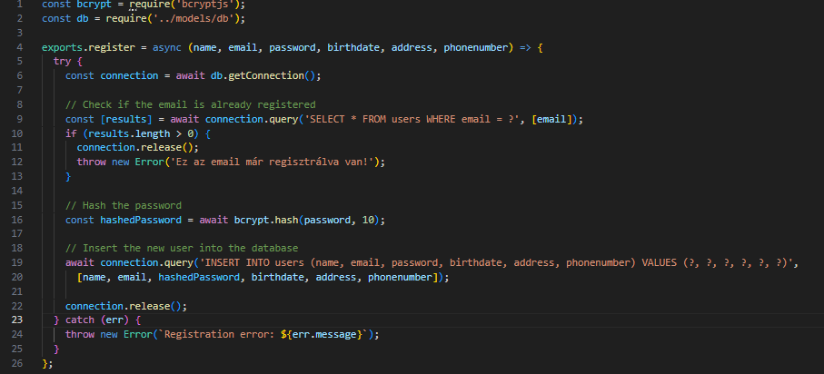

#### forgotPasswordService.js:

A forgotPasswordService.js a felhasználók jelszó visszaállítási folyamatát kezeli. A szolgáltatás ellenőrzi, hogy a felhasználó által megadott e-mail cím létezik-e a rendszerben. Ha létezik, akkor a rendszer generál egy egyedi jelszó-visszaállító tokent, amelyet e-mailben küld el a felhasználónak. Az e-mail tartalmazza a jelszó-visszaállító linket, amelyen keresztül a felhasználó új jelszót állíthat be.

### middleware:

A middleware mappa az alkalmazás köztes rétegeit tartalmazza. A köztes rétegek olyan funkciók, amelyek az egyes HTTP kérések feldolgozása előtt, alatt vagy után futnak. Ezeket gyakran használják autentikáció, jogosultság-ellenőrzés, naplózás, hibakezelés, és egyéb kiegészítő logikai műveletek végrehajtására.

A köztes rétegek lehetővé teszik, hogy az alkalmazás különböző részeihez hozzáférjünk, feldolgozzuk a kéréseket, majd továbbítsuk azokat a megfelelő útvonalakra vagy vezérlőkhöz.

#### auth.js:

Az **auth.js** köztes réteg a **JSON Web Token (JWT)** alapú hitelesítést kezeli. Ez a köztes réteg megvizsgálja a bejövő HTTP kérésekhez csatolt JWT tokent, és ellenőrzi annak érvényességét. Ha a token érvényes, akkor lehetővé teszi a kérés további feldolgozását, míg, ha a token érvénytelen vagy hiányzik, a kérés elutasításra kerül.

Ez a mechanizmus biztosítja, hogy a felhasználók csak akkor férhessenek hozzá védett erőforrásokhoz, ha sikeresen bejelentkeztek, és rendelkeznek érvényes JWT tokennel.

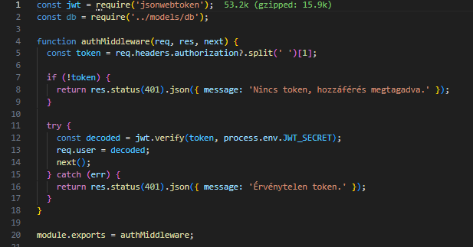

#### admin.js:

Az admin.js egy köztes réteg, amely ellenőrzi, hogy a felhasználó rendelkezik-e admin jogosultságokkal. Ez fontos lépés a rendszer védelme érdekében, hogy csak a megfelelő jogosultsággal rendelkező felhasználók férhessenek hozzá adminisztratív feladatokhoz, például felhasználók kezelése, rendeléskezelés, vagy bármilyen érzékeny információhoz.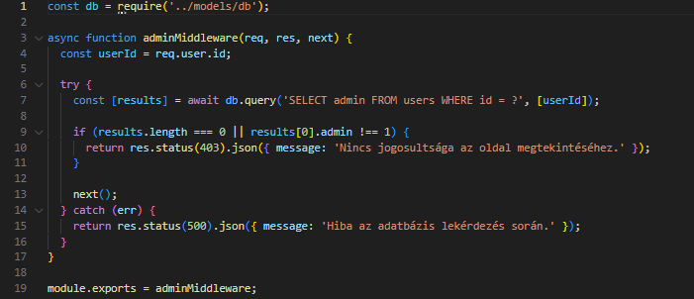

### models:

A models mappa az alkalmazás adatbázis modelljeit tartalmazza. Az adatbázis modellek definiálják az adatbázis táblákat, azok mezőit, típusait és a mezők közötti kapcsolatokat. Az alkalmazás üzleti logikája a modelleken keresztül éri el az adatokat, és a modellek felelősek az adatok érvényesítéséért, manipulálásáért és lekérdezéséért.

#### db.js:

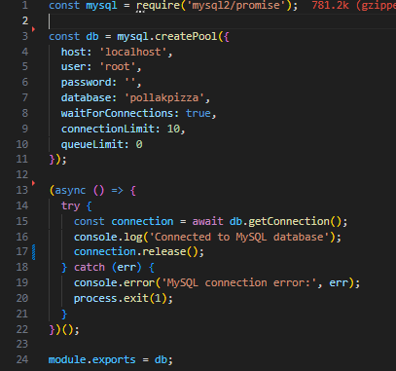A db.js felelős az adatbázis kapcsolódás beállításáért és kezeléséért. Ebben a fájlban konfiguráljuk a MySQL adatbázis kapcsolatot, hogy az alkalmazás adatokat tudjon lekérdezni, módosítani és tárolni az adatbázisban. A kapcsolatot egyszer beállítjuk, és ezt a beállítást más fájlokban (például a modellekben vagy a szolgáltatásokban) használhatjuk a MySQL műveletekhez.

# Tesztelés

A Jest és a Supertest kombinációja ideális a Node.js alkalmazások teszteléséhez. A Jest egy tesztelő keretrendszer, amely segít az egység- és integrációs tesztek megírásában, míg a Supertest lehetővé teszi az HTTP kérések egyszerű tesztelését, például API végpontok válaszainak ellenőrzését.

## Tesztfájlok

A tests mappában tárolhatók a különböző tesztfájlok, amelyek a projekt egyes funkcióit tesztelik. Mivel a projekt különböző útvonalakat, például bejelentkezési, regisztrációs, profil és pizzák kezelését valósít meg, külön tesztfájlok készíthetők minden egyes funkcióhoz. Az alábbiakban bemutatom a legfontosabb tesztfájlokat és azok alapvető tesztjeit.

* authRoutes.test.js: Bejelentkezési és regisztrációs útvonalak tesztelése
* profileRoutes.test.js: Felhasználói profil útvonalak tesztelése
* pizzaRoutes.test.js: Pizzák listájának lekérdezése

## Tesztek futtatása

A tesztek futtatásához egyszerűen használd a következő parancsot a terminálban:

npm test

## Példák

### Bejelentkezés

A bejelentkezési útvonal a /login végponton érhető el. A felhasználónak a következő adatokat kell megadnia a kérésben:

email: A regisztrált felhasználó email címe.

password: A felhasználó titkosított jelszava.

Példa kérés: 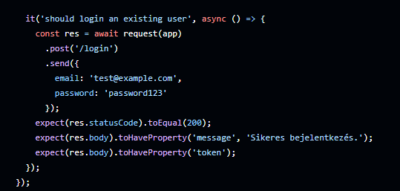

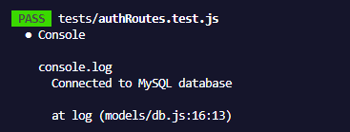

### Regisztráció

A regisztrációs útvonal a /register végponton érhető el. A felhasználónak a következő adatokat kell megadnia a kérésben:

* name: A felhasználó teljes neve.
* email: A felhasználó email címe, amely a regisztráció során egyedinek kell lennie.
* password: A felhasználó titkosított jelszava.
* birthdate: A felhasználó születési dátuma.
* address: A felhasználó kiszállítási címe.
* phonenumber: A felhasználó telefonszáma.

Példa kérés:

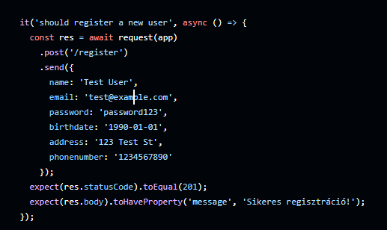



### Profil lekérés

A felhasználói profil lekérdezése a /profile végponton érhető el. A kérésnek tartalmaznia kell a felhasználói azonosítót vagy a JWT (JSON Web Token) hitelesítést a kérésben. A válasz tartalmazza a felhasználó adatait, mint például a nevét, email címét.

Példa kérés:

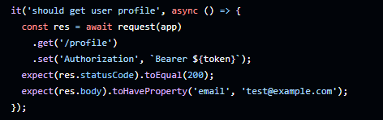

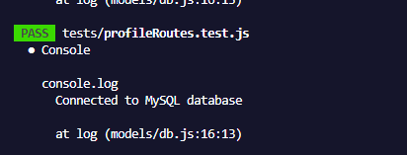

### Profil frissítése

A felhasználói profil frissítése a /profile végponton érhető el. A kéréshez érvényes JWT token szükséges az Authorization fejlécben, valamint azokat az adatokat, amelyeket frissíteni szeretne a felhasználó. Az adatokat JSON formátumban kell megadni, és ezek tartalmazhatják a felhasználó nevét, email címét, címét vagy telefonszámát.

Példa kérés:

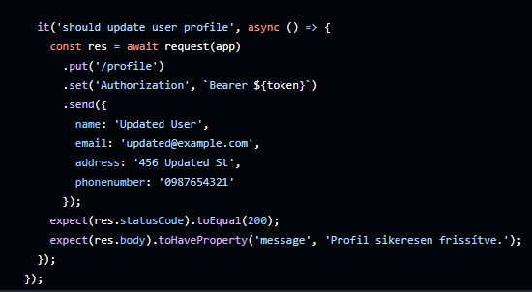



### Pizzák lekérése

A pizzák listájának lekérdezése a /pizzas végponton érhető el. Ez az útvonal lehetővé teszi, hogy a felhasználók lekérjék az összes elérhető pizzát az étlapon. A válasz tartalmazza az egyes pizzák adatait, mint például a pizza nevét, árát és képét.

Példa kérés:

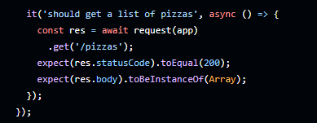

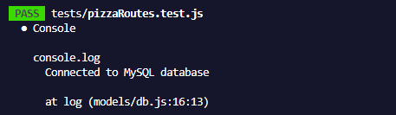

## Hibakeresés

A hibakeresés során, ha problémák merülnek fel a tesztek futtatása közben, az alábbi lépéseket érdemes követni:

* Adatbázis elérhetősége és beállításai

Adatbázis kapcsolat: Ellenőrizd, hogy a projekt megfelelően csatlakozik az adatbázishoz. Nyisd meg a db.js fájlt, és ellenőrizd, hogy a helyes adatbázis konfiguráció van megadva (pl. felhasználónév, jelszó, host, port).

Tesztadatok: Győződj meg róla, hogy a tesztadatok (pl. felhasználók, pizzák, rendelések) elérhetőek az adatbázisban. Ha szükséges, manuálisan töltsd fel a tesztadatokat.

Adatbázis kapcsolat: Ha az adatbázis nem válaszol, próbáld újraindítani a MySQL szolgáltatást, és ellenőrizd, hogy a megfelelő porton fut.

* A szükséges csomagok telepítése

Telepített csomagok ellenőrzése: Győződj meg róla, hogy minden szükséges csomag telepítve van a projektben. Futtasd a következő parancsokat a projekt könyvtárában:

npm install

Követelmények: Ellenőrizd, hogy a package.json fájlban szereplő összes függőség telepítve van, különösen a teszteléshez szükséges könyvtárak (pl. jest, supertest).

Ellenőrizd a verziókat: Győződj meg róla, hogy az alkalmazott csomagok verziója kompatibilis a projekttel. Ha szükséges, frissítsd a csomagokat.

* Tesztek futtatása előtt

Tesztesetek előkészítése: Ellenőrizd, hogy a tesztadatok megfelelően vannak előkészítve, és hogy a szükséges rekordok már jelen vannak az adatbázisban. A tesztek nem fognak működni, ha a szükséges adatok hiányoznak.

Ha például egy felhasználói bejelentkezést tesztelsz, győződj meg róla, hogy van érvényes felhasználó az adatbázisban.

Tisztítás: A tesztek futtatása előtt tisztítsd meg az adatbázist a nem szükséges rekordoktól. Egyes tesztek nem működnek megfelelően, ha az adatbázisban felhalmozódnak a régi adatok. Egy adatbázis visszaállítási vagy törlési folyamat is segíthet az ilyen helyzetek elkerülésében.

Tesztek izolálása: Gondoskodj róla, hogy a tesztek nem függnek más tesztektől. Ha egy teszt sikertelen, ne befolyásolja a következő teszteket. Ha szükséges, használd az adatbázis tranzakciókat, hogy minden teszt után visszaállíthasd az állapotot.

* Tesztelési naplózás és hibák

Részletes naplók: A tesztek futtatásakor mindig nézd meg a részletes naplókat. Az esetlegesen felmerülő hibák leírásai segíthetnek azonosítani a problémát.

Hibák elemzése: Ha egy teszt hibát ad, vizsgáld meg, hogy a hiba az adatbázishoz kapcsolódik-e, vagy esetleg az alkalmazás logikájában keresendő.

* Tesztelési környezet

Tesztkörnyezet: Ha lehetséges, külön tesztkörnyezetet használj a fejlesztési környezettől, hogy ne zavarják egymást a tesztelések és a valós működés. Ez különösen fontos adatbázis-tesztelésnél.

Környezet változók: Ellenőrizd, hogy a szükséges környezeti változók (pl. DATABASE_URL, JWT_SECRET) helyesen vannak beállítva a fejlesztési, tesztelési és éles környezetben.

* Tesztelési eszközök frissítése

Jest és Supertest frissítése: Ha a tesztek nem működnek megfelelően, próbáld frissíteni a használt tesztelési könyvtárakat, például:

npm update jest supertest

Jest konfiguráció: Győződj meg róla, hogy a jest.config.js fájl megfelelően van beállítva. A konfigurációs fájl segít a tesztelési környezet megfelelő beállításában.

Ha a fenti lépések követése után továbbra is problémák merülnek fel, érdemes részletesebben átnézni a kódban lévő logikát, illetve konzultálni a csapattal vagy a fejlesztői közösséggel.

# Felhasználói dokumentáció

Ez a dokumentum bemutatja, hogyan használhatja a weboldalt a felhasználó, hogy a legjobb élményt nyújtsa a pizzarendelés során. Az alábbiakban ismertetjük az oldal főbb funkcióit, és lépésről lépésre bemutatjuk, hogyan tudja kihasználni az összes lehetőséget.

## Regisztráció

* Bejelentkezés oldal megnyitása

Amikor először lép be az oldalra, a Bejelentkezési oldal fogja fogadni. Itt lehetősége van bejelentkezni, de ha még nincs fiókja, a "REGISZTRÁCIÓ" gombbal regisztrálhat.

* Regisztráció

A "REGISZTRÁCIÓ" gombra kattintva átirányítjuk a Regisztrációs oldalra.

Itt meg kell adnia az alábbi adatokat:

Név: Adja meg a teljes nevét.

Születési dátum: Kattintson a naptár ikonra, és válassza ki a születése dátumát, vagy írja be manuálisan.

Jelszó: Adjon meg egy jelszót, amit később a bejelentkezéshez használni fog. Fontos, hogy biztonságos jelszót válasszon.

Telefonszám: Adja meg a telefonszámát.

Email cím: Az email címét adja meg, amelyet később a bejelentkezéshez fog használni.

Cím: Végül adja meg a kiszállítási címét, ahol a pizzáját szeretné megkapni.

* Regisztráció befejezése

Miután minden adatot kitöltött, kattintson a "REGISZTRÁCIÓ" gombra.

A rendszer ellenőrzi az adatokat, és ha minden rendben van, egy visszajelzést ad, amely megerősíti a sikeres regisztrációt.

* További lépések

Sikeres regisztráció után automatikusan beléphet az oldalra, és hozzáférhet a felhasználói fiókjához, ahol később módosíthatja adatait vagy rendeléseket adhat le.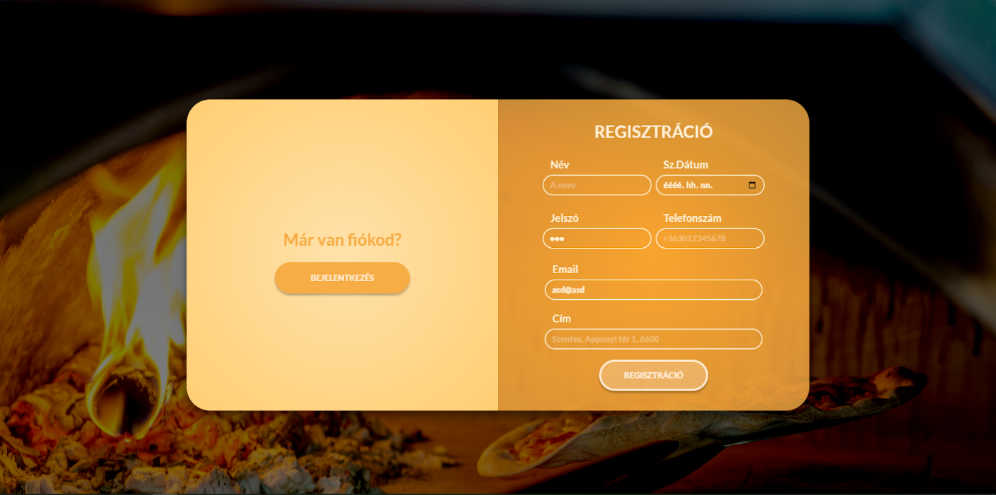

## Bejelentkezés

Miután sikeresen regisztrált (vagy már rendelkezik egy felhasználói fiókkal), a bejelentkezési folyamat rendkívül egyszerű.

Bejelentkezéshez szükséges adatok:

* Email cím: *Az email cím, amivel regisztrált a weboldalon.*
* Jelszó: *A regisztrációkor megadott jelszó.*

Bejelentkezés lépései:

* Nyissa meg a Bejelentkezési oldalt.
* Adja meg az email címét és a jelszavát.
* Kattintson a "Bejelentkezés" gombra.

Sikeres bejelentkezés után hozzáférhet a felhasználói fiókjához, ahol kezelheti rendeléseit, szerkesztheti profilját, és nyomon követheti a rendelés állapotát.

* Elfelejtett Jelszó
* Ha elfelejtette a jelszavát, az "Elfelejtette a jelszavát?" lehetőséget választhatja.

Jelszó visszaállítási lépések:

* Kattintson az "Elfelejtette a jelszavát?" linkre a bejelentkezési oldalon.
* Adja meg azt az email címet, amivel regisztrált.
* Ha helyes email címet adott meg, a rendszer küld egy jelszó-visszaállító linket az Ön által megadott email címre.
* Nyissa meg az emailt, és kattintson a benne található linkre.
* Ez átirányítja a jelszó-visszaállító oldalra, ahol új jelszót tud megadni.
* Miután megváltoztatta a jelszót, már ismét be tud lépni a fiókjába a frissített jelszóval.

*Bejelentkezés új jelszóval*

Miután sikeresen megváltoztatta a jelszavát, visszatérhet a Bejelentkezési oldalra, és bejelentkezhet az új jelszavával.

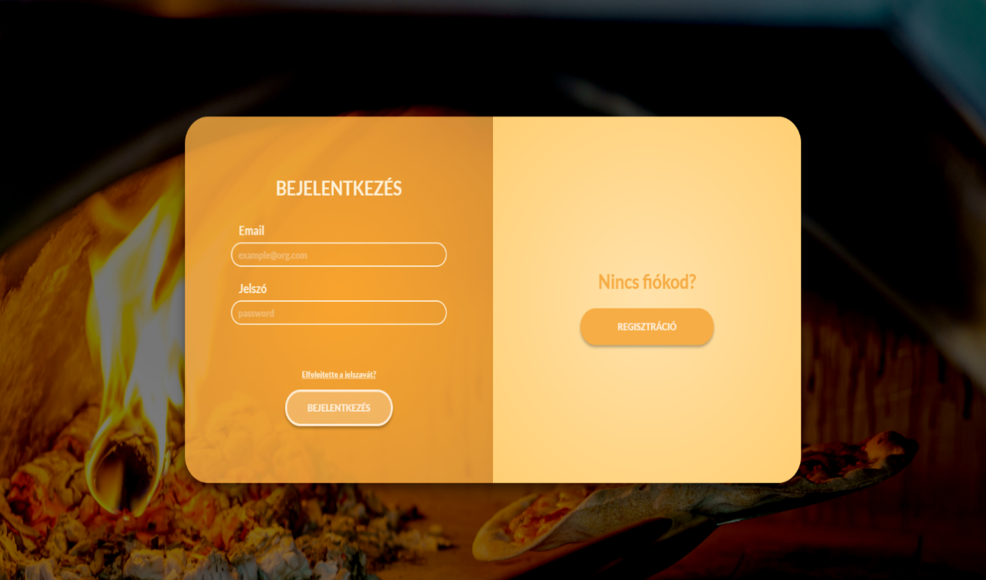

## Főoldal

A Főoldal az első oldal, amelyet a felhasználó lát, miután sikeresen bejelentkezett. Az oldalon könnyedén elérheti a szolgáltatásaink nagy részét és navigálhat a különböző funkciók között.

Főoldal jellemzői:

* Pizza ajánlatok megtekintése:

Az oldal tetején található szakaszban pizza ajánlatokat tekinthet meg. Itt különféle pizzák, akciók és ajánlatok várják.

Ha érdeklik a friss ajánlatok, egyszerűen görgessen lejjebb, és böngésszen a pizzák között.

* Rendelés indítása:

Rendelés gomb: Az oldal alján található "Rendelés" gombra kattintva kezdhet új rendelést. Ezen keresztül könnyedén elérhet egy új rendelési felületet.

Navigációs sáv: A navigációs sávon is rákattinthat a "Rendelés" menüpontra, amely szintén elviszi a rendelési oldalra, ahol hozzáadhatja kedvenc pizzáját a kosárhoz.

* Pizza lista megtekintése:

Ha kíváncsi az összes elérhető pizzára, navigálhat a Pizzák listájához, ahol az összes étlapunkat megtekintheti.

Itt lehetősége van arra, hogy azonnal rendeljen egy pizzát, vagy helyezze a választott pizzát a kosárba és folytassa a vásárlást a későbbiekben.

* Kényelmes navigáció:

A főoldalon könnyen hozzáférhet a legfontosabb funkciókhoz, és a felhasználóbarát kialakításnak köszönhetően gyorsan elérheti a kívánt szolgáltatásokat.

A navigációs sáv és a rendelés gombok segítségével nemcsak gyorsan rendelhet pizzát, hanem a pizza listát is könnyedén áttekintheti.

## Admin Felület

Az Admin Felület a webalkalmazás azon része, amely lehetővé teszi az adminisztrátorok számára, hogy kezeljék a felhasználókat és az étlapot, beleértve a pizzákat és azok jellemzőit. Az oldal két fő részre van osztva: Felhasználó Kezelés és Pizza Kezelés.

* Felhasználó Kezelés:

Az adminisztrátor képes kezelni a felhasználói adatokat.

A felhasználó adatainak módosítása és törlésük is lehetséges az adminisztrátor számára.

Felhasználói adatok módosítása: Az admin képes a felhasználó nevének, email címének, jelszavának, telefonszámának, címének és más fontos információk módosítására.

Felhasználó törlés: Az admin lehetőséget kap arra, hogy törölje a felhasználókat a rendszerből, amennyiben szükséges.

* Pizza Kezelés:

Pizza lista megtekintése: Az admin megtekintheti az összes jelenlegi pizzát, azok árait, a hozzájuk tartozó feltéteket és a pizzák képeit.

Pizza adatok: Az admin számára az összes fontos adat elérhető, beleértve a pizzák nevét, árát, feltéteit és a hozzájuk rendelt képeket.

* Új pizza hozzáadása:

Az admin felület tartalmaz egy gombot, amelyet megnyomva megjelennek a beviteli mezők, amelyek segítségével az admin hozzáadhat egy új pizzát a menühöz.

Beviteli mezők: Az admin megadhatja az új pizza nevét, alapárát, képét és a választott feltéteket, amelyeket az új pizzához hozzárendelhet.

A beviteli mezők biztosítják, hogy az adminisztrátor könnyedén hozzáadhassa az új pizzát a rendszerhez a kívánt paraméterekkel.

* Admin Felület Jellemzői:

A felület felhasználóbarát és egyszerűen kezelhető, így az adminisztrátorok könnyedén végezhetik el a szükséges módosításokat.

Az adminisztrátorok számára elérhetőek a funkciók, amelyek biztosítják a felhasználók kezelését és a pizzák dinamikus módosítását.

A pizza hozzáadása egy egyszerű gombnyomással történik, biztosítva a gyors és hatékony munkafolyamatot.

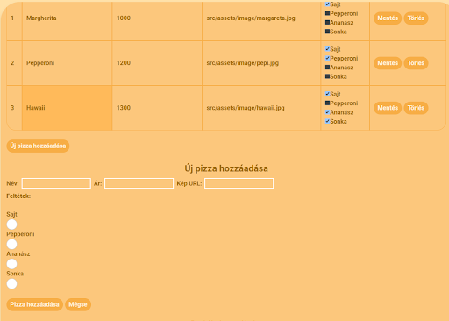

## Rendelés kezelés oldal

A Rendelés Kezelés Oldal a webalkalmazás azon része, amely az adminisztrátorok és alkalmazottak számára lehetővé teszi a leadott rendelésekkel kapcsolatos adatok megtekintését és kezelését. Ez az oldal segíti a rendelésekkel kapcsolatos állapotok frissítését és a lezárult rendelések nyomon követését.

* Funkciók:

Rendelések megtekintése:

Az adminok és alkalmazottak képesek megtekinteni a jelenlegi rendeléseket, amelyek a rendszerben beérkeztek.

Az oldal bemutatja a rendelés adatait, beleértve a felhasználó nevét, rendelés dátumát, pizzák listáját, méretet, feltéteket, kiszállítási címet és rendelés státuszát.

* Státusz módosítása - "Kész" jelölés:

Az adminok és alkalmazottak képesek a rendeléseket „Kész” állapotba állítani, jelezve, hogy a rendelés elkészült és kiszállításra vagy átvételre kész.

Amint egy rendelést „Kész”-re állítanak, az automatikusan áthelyeződik a "Kész rendelések" listába, hogy könnyebben nyomon követhessék a befejezett rendeléseket.

* Kész rendelések:

A rendelés a „Kész” státusz beállítása után átkerül a „Kész rendelések” részbe, ahol az adminok és alkalmazottak könnyedén megtekinthetik a lezárt rendelések listáját.

Ez segít az adminisztrátoroknak és alkalmazottaknak abban, hogy nyomon kövessék a befejezett rendeléseket és biztosítsák a szállítást vagy átvételt.

* Rendelés törlés:

Amint egy rendelés befejeződött és már nem szükséges, az adminisztrátorok és alkalmazottak képesek törölni a rendeléseket a rendszerből.

Ez segít a tisztán tartani a rendelés listát és megszabadulni a már lezárt rendelésektől.

* Jellemzők:

Adminisztrátorok és alkalmazottak számára elérhető: Csak az adminok és alkalmazottak férhetnek hozzá a rendeléskezelési felülethez, így biztosítva, hogy a vásárlói adatok és rendelések kezelése biztonságos legyen.

Egyszerű státusz frissítés: A rendelés állapotának módosítása könnyen elvégezhető egy kattintással, amely segít gyorsítani a rendeléskezelési folyamatot.

Átláthatóság: A rendszer egyértelműen megkülönbözteti a „Kész” rendelések listáját a folyamatban lévő rendelésekétől, így az adminok és alkalmazottak könnyedén navigálhatnak.

## Menü oldal

A Menü Oldal célja, hogy a felhasználók könnyedén megtekinthessék az elérhető pizzákat, és egyszerűen megtalálják az általuk preferált pizzát a rendeléshez. Az oldal lehetőséget biztosít arra, hogy a felhasználók ne csak böngésszenek a pizzák között, hanem szűrjenek is, például név és feltét alapján, hogy gyorsabban rátaláljanak a kívánt ételre.

* Funkciók:

Pizza lista megtekintése:

Az oldal tartalmazza az összes pizzát, amit a rendszerben elérhetők. Minden egyes pizza információt, mint a neve, ára, képe és feltétek listája, könnyedén elérhetik a felhasználók.

* Keresési lehetőség:

Név szerinti keresés: A felhasználók a pizzák nevét megadva kereshetnek az oldalon. A rendszer megjeleníti azokat a pizzákat, amelyek nevében szerepel a keresett kifejezés.

Feltét szerinti keresés: A felhasználók különböző feltéteket adhatnak meg, például "sajt", "gomba", "szalámi", stb. A rendszer ez alapján keres majd pizzákat, amelyek tartalmazzák a keresett feltéteket. Ez segít azoknak, akik tudják, milyen feltéteket szeretnének, de nem biztosak benne, hogy melyik pizza kínálja azokat.

* Pizza kiválasztása:

Miután a felhasználó megtalálta a számára megfelelő pizzát, képes azonnal rendelni azt, vagy kosárba helyezni, hogy később folytassa a rendelést.

A pizza információi, mint a név, ár, kép és feltétek világosan megjelennek, így a felhasználó könnyedén meghozhatja döntését.

* Kosárba helyezés:

Az oldal lehetővé teszi, hogy a felhasználók egyszerűen kosárba helyezzék a pizzákat, így folytathatják a vásárlást, és a végén egy összegző oldalon láthatják a rendelésük összegét.

A kosárba tett pizzák később szerkeszthetők (pl. módosíthatják a választott feltéteket vagy pizzát), mielőtt a végleges rendelés leadásra kerül.

* Jellemzők:

Felhasználóbarát keresőfelület: A név és feltét szerinti keresés segít a felhasználóknak gyorsan és hatékonyan megtalálni a számukra ideális pizzát, minimalizálva a böngészési időt.

Átlátható információk: A felhasználók világosan láthatják a pizza részletes információit (név, ár, feltétek, kép), ami segít a döntéshozatalban.

Kosár és rendelés: Az oldal integrálja a kosarat, így a felhasználók kényelmesen vásárolhatnak és később befejezhetik a rendelést.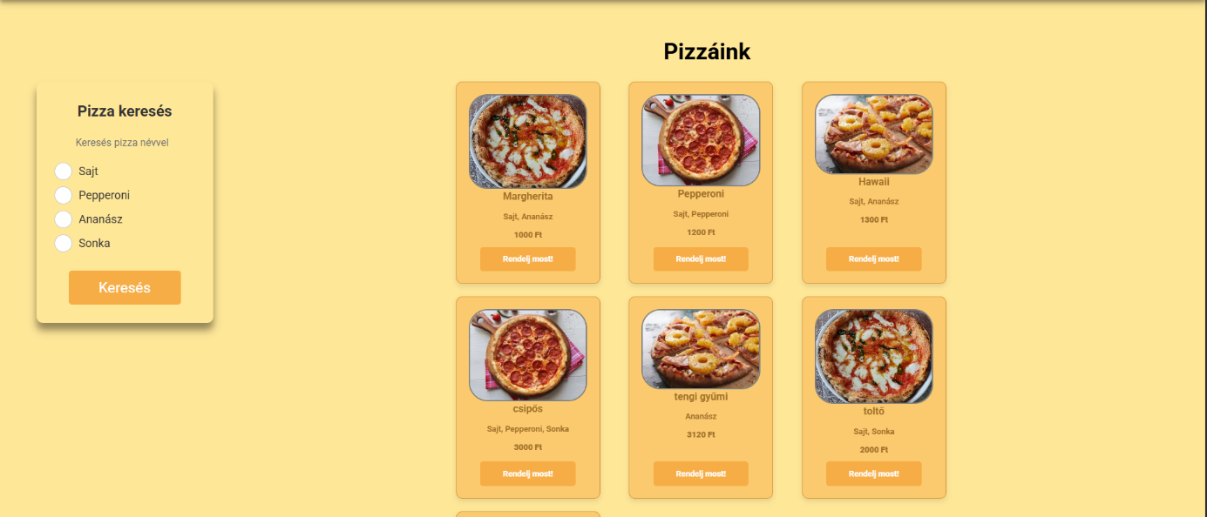

## Rendelés felület

A Rendelés Felület a felhasználók számára biztosítja a lehetőséget, hogy könnyedén rendeljenek pizzát, módosítsák a választott pizzáik számát, méretét, és akár egyedi pizzákat is rendeljenek. Az oldal felhasználóbarát módon van kialakítva, hogy egyszerűsíti a vásárlást, miközben személyre szabott rendeléseket is lehetővé tesz.

* Funkciók:
* Kosárba helyezés:

A felhasználók kiválaszthatják a kívánt pizzát a Menü Oldal segítségével, majd az adott pizzát a kosárba helyezhetik.

A kosárba tett pizzák darabszáma és mérete könnyedén módosítható. Ha a felhasználó többet szeretne rendelni egy adott pizzából, akkor növelheti a mennyiséget, illetve csökkentheti is.

A pizzák mérete is módosítható a rendelés során. A felhasználók választhatnak különböző méretek közül (pl. 32 cm, 40 cm), és ennek megfelelően a végső ár is frissül.

* Egyedi pizza rendelés:

Ha a felhasználó nem talál olyan pizzát, amit szeretne rendelni a menüről, lehetősége van saját, egyedi pizzát létrehozni.

Ezen a felületen a felhasználó kiválaszthatja a kívánt alapot (pl. tészta típus), majd hozzáadhatja a saját választott feltéteket, akár az összes elérhető közül.

A rendelési felület az egyedi pizza készítésekor folyamatosan frissíti az árakat, figyelembe véve az egyes feltétek többletköltségeit.

* Kosár kezelése:

A kosárba tett pizzák tételes listája mindig elérhető. A felhasználó láthatja a pizza nevét, mennyiségét, méretét és árát.

A kosár tartalmát a felhasználó szükség esetén módosíthatja, például eltávolíthat pizzákat, vagy az adott pizza mennyiségét változtathatja.

* Fizetési felület:

Miután a felhasználó befejezte a rendelést, és kosarában minden szükséges pizza megtalálható, rákattinthat a Fizetés gombra.

A fizetési felületen a felhasználó választhat a különböző fizetési lehetőségek közül (pl. bankkártyás fizetés, utánvétes fizetés), és itt láthatja az összesített rendelési költséget.

A fizetési információk megadása után a felhasználó véglegesen leadhatja a rendelését.

* Rendelés visszaigazolása:

A rendelés leadása után a felhasználó visszaigazolást kap, amely tartalmazza a rendelés részleteit (pizzák neve, mennyiség, méret, ár, fizetési mód).

A felhasználó ezen az oldalon is nyomon követheti a rendelés állapotát, hogy mikor kerül kiszállításra.

* Jellemzők:

Felhasználóbarát kezelőfelület: A rendelési felület átlátható és könnyen kezelhető, lehetőséget ad minden felhasználói igény kielégítésére, például pizza módosításokra vagy egyedi pizza készítésére.

Kosár kezelése és fizetés: A kosár részletesen megjeleníti a rendelés összes tételét, a végleges árakkal együtt, míg a fizetési felület biztosítja a kényelmes tranzakciót.

Személyre szabott rendelés: A felhasználók saját ízlésüknek megfelelő pizzákat is rendelhetnek, így nem kell ragaszkodniuk a menüben lévő kínálathoz.